 | ПАМЯТКА ПО ПРИЕМУ ВТОРСЫРЬЯ

Картон | Макулатура в виде гофрированного картона и картонных коробок. Должен быть сухим и чистым. | 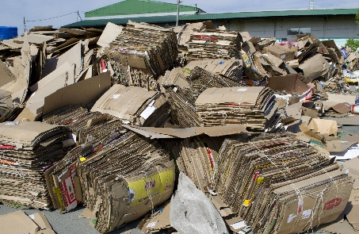
Архив | Архивная бумага в связке. | 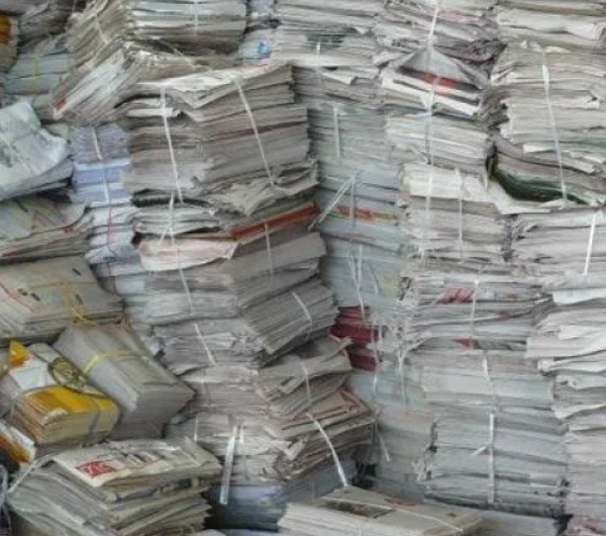
ПЭТ бутылка | Прозрачные и цветные пластиковые бутылки из-под напитков. | 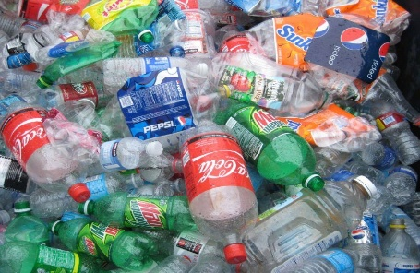
ПНД Канистры/Флаконы | Пластиковые ёмкости канистры и флаконы из под жидкостей | 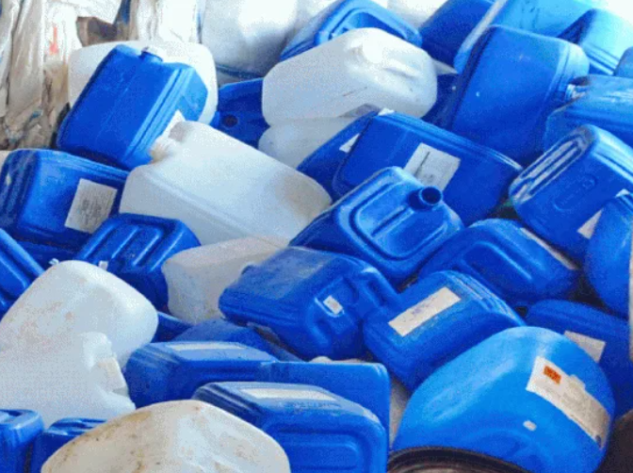
Бигбэги б.у. | Мягкие полипропиленовые контейнеры большого объёма , без содержимого | 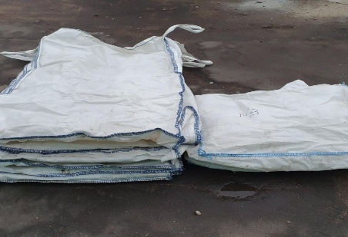
Медь | Чистый медный лом без пластика и т.д. | 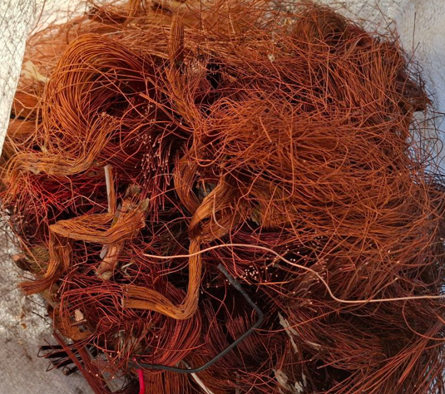
Алюминий | Банки из-под напитков. Желательно смятые, без мусора и жидкости внутри. | 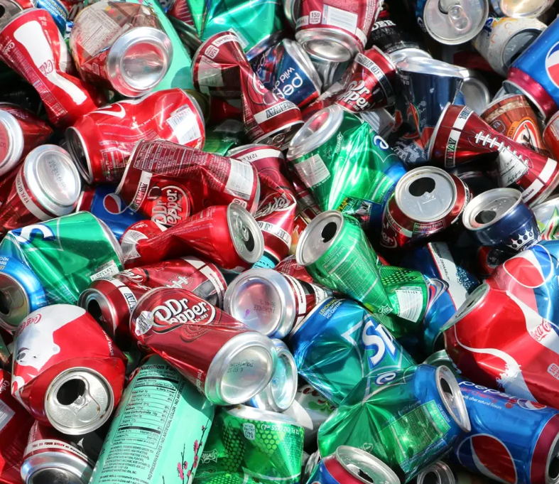
Кабели и провода | Проводка с изоляцией или без. | 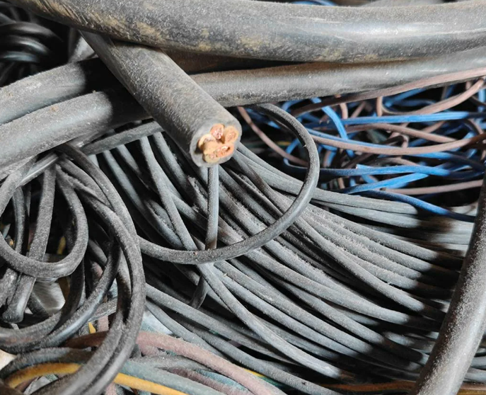
Стальной и чугунный лом | Чёрный металлолом (арматура, трубы, профиль). | 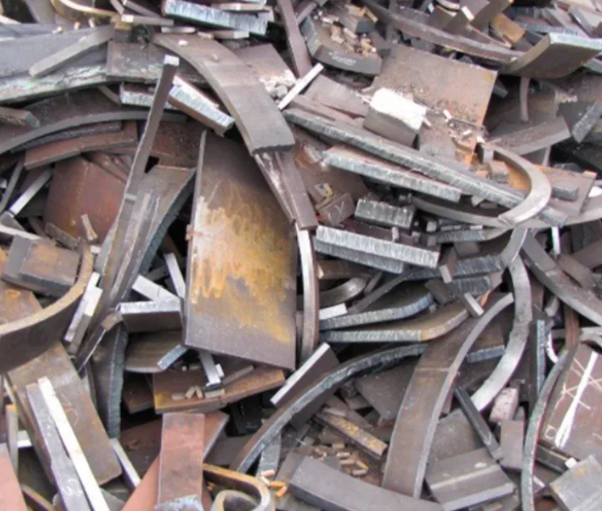
Электролом | Бытовые и промышленные электроприборы, устройства и оборудование, вышедшие из строя или устаревшие. | 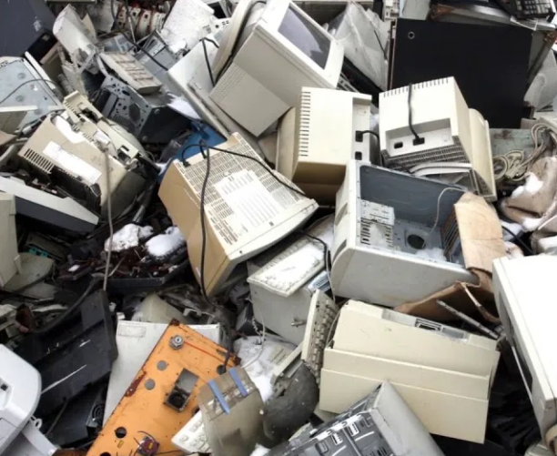
Платы | Электронные платы от приборов и техники. | 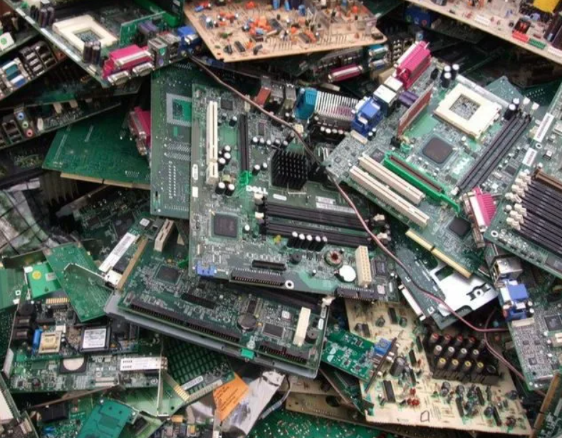
Поддоны | Деревянные паллеты, бывшие в употреблении. Принимаются целые, не гнилые, без сильных повреждений. | 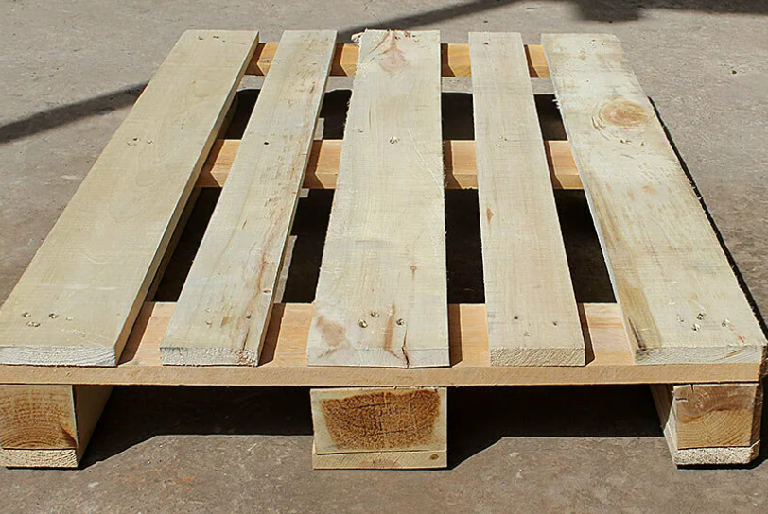
- ВСЕ ЦЕНЫ ОПРЕДЕЛЯЮТСЯ ИНДИВИДУАЛЬНО ПО
ФОТОГРАФИЯМ ИЛИ НА МЕСТЕ ПРИЕМА!

